
УПРАВЛЕНИЕ ОБРАЗОВАНИЯ И МОЛОДЁЖНОЙ ПОЛИТИКИ

АДМИНИСТРАЦИИ ГЕОРГИЕВСКОГО ГОРОДСКОГО ОКРУГА

ПРОГРАММА

муниципального этапа

всероссийской олимпиады школьников
2020/21 учебного года

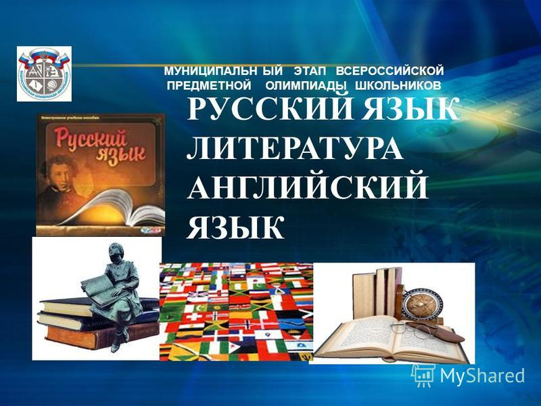


Георгиевский городской округ, 2020 г.

УПРАВЛЕНИЕ ОБРАЗОВАНИЯ И МОЛОДЁЖНОЙ ПОЛИТИКИ
АДМИНИСТРАЦИИ ГЕОРГИЕВСКОГО ГОРОДСКОГО ОКРУГА

ПРОГРАММА
проведения муниципального этапа всероссийской олимпиады школьников

27 ноября 2020 года –
восьмой день Олимпиады (литература,информатика)

Место проведения: МБОУ СОШ №29
Ответственная за проведение олимпиады –Серякова Ирина Валентиновна, методист МКУ «Ресурсный центр» тел. 8(929) 8564885
e-mail: seryakova2014@mail.ru

Организационные мероприятия
9:00 –9:30 | Совещание с организаторами | Организаторская
9:00 –9:30 | Регистрация участников | Холл школы
10:00 | Начало олимпиады

Выполнение олимпиадных заданий
10:00 – 15:00 | Литература (180 человека) | Аудитории№1-16
10:00 – 15:00 | Информатика (32 человека) | Аудитории№17№18

Разбор олимпиадных заданий
15:00-15:30 | Литература | Аудитория №16№17,18

Работа членов жюри
с 15:00 | Работа членов жюри, подведение итогов | Аудитории №№17,18
Показ олимпиадных работ 28.11.2020 года
14.00 | Литература | Аудитория №2
Ознакомление участников олимпиады с результатами
На сайте управления образования и молодежной политики
администрации Георгиевского городского округа по ссылке:
http://www.georg-gorono.ru/index.php/deyatelnost/olimpiady/54-vserossijskaya-olimpiada-shkolnikov/2704-munitsipalnyj-etap-vserossijskoj-olimpiady-shkolnikov-2020-2021-uchebnogo-goda
27.11 | Протоколы | После проверки работ
28.11 | Итоговые протоколы | до 18.00

График рассадки участников муниципального этапа Всероссийской олимпиады школьников на базе МБОУ СОШ №29

Дата проведения: 27 ноября 2020
Предмет: ЛИТЕРАТУРА
Количество участников: 181 человек
Аудитория | Категория участников | Количество | Организаторы
1 (каб.№5 ) | 7 класс | 10 | Борисова Е.С..
2 ( каб.№6) | 7класс | 10 | Игнатьева ЕС
3. (каб.19) | 7 класс | 8 | Муравецкая Е.В.
4 (каб.№9) | 8 класс | 10 | Глебова А.А.
5 (каб. №10 ) | 8 класс | 10 | Ильина Т.В.
6 (каб. №20 ) | 8 класс | 10 | Каспарова А.Д.
7 ( каб.№21) | 8 класс | 10 | Рочева О.А.
8 ( каб.№23 ) | 9 класс | 11 | Круподерова Н.И.  Назарова А.В.
9 (каб.№24) | 9 класс | 11 | Чечурова Л.В.  Скрипко С.И.
10 (каб. №25 ) | 9 класс | 12 | Лозовая М.М.  Магакелян М.Э.
11 (каб.26) | 9 класс + 10 класс | 2+7 | Михайлова Н.С.  Долгова Е.И.
12 (каб.№27) | 10класс+11 класс | 10+2 | Пилипенко Н.А.  Сивирский М.П.
13 (каб. №28 ) | 10 класс+11 класс | 10+2 | Алейникова М.В.  Сидорова Н.В.
14 (каб. №29) | 11 класс | 12 | Шмыкова ИА Демрюков А.В.
15 (каб.30) | 11 класс | 12 | Багирян С.Е Смицнюк О.В.
16 (каб.31) | 11 класс | 12 | Бутрина А.В. Маркарян М.Н.
Дежурные: вход – Куликов А.В., Эфендиев А.Б.
1 этаж – Терновенко Е.Ю., Ерёмина Я.А.
2 этаж – Коломоец Т.А., Гайворонская А.В., Урмашева О.Н.
Регистрация - Федорова Т.В.

